 | T.C.  SİVAS CUMHURİYET ÜNİVERSİTESİ  İKTİSADİ VE İDARİ BİLİMLER FAKÜLTESİ  BÖLÜM BAŞKANLIĞI’NA | 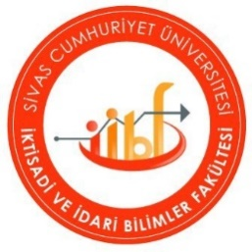

Bölümünüzün ………………….. no’lu Dikey-Yatay geçiş öğrencisiyim 7. Ekim 2018 tarih 30558 sayılı resmi gazetede yayımlanarak yürürlüğe giren Sivas Cumhuriyet Üniversitesi Önlisans ve Lisans Eğitim-Öğretim ve Sınav Yönetmeliği’nin 12. Maddesine istinaden.……………………Üniversitesi…………………….Fakültesi/MYO…………………………Bölümünden almış ve başarmış olduğum derslerden muaf olmak ve muaf olduğum ders kredisi kadar üst yarıyıllardan ders almak istiyorum.
Gereğini bilgilerinize arz ederim. …./…./20…

……/..…./20…
Adı-Soyadı

Tel:
E-Mail:
Ek: Transkript

